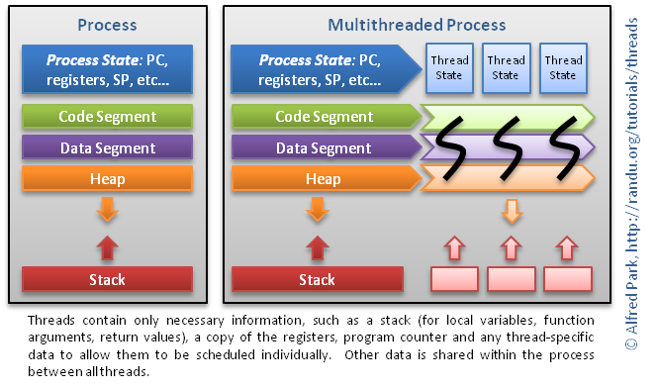
TP Threads et Interblockage

Introduction

Les processus

Plusieurs processus s'exécutant de façon concurrente peuvent s'interbloquer s'ils attendent de pouvoir accéder à un même ensemble de ressources en accès exclusif.

Les threads
Les threads ou processus légers sont des "sous-processus", démarrés par un unique processus et s'exécutant de manière concurrente (en même temps et sans ordre) avec le reste du programme. Le module threading de la bibliothèque standard Python permet de démarrer des threads.

Quelle est la différence entre Thread et Processus ?
Les threads (du même processus) s'exécutent dans un espace mémoire partagé, tandis que les processus s'exécutent dans des espaces mémoire différents.

Objectifs
S'initier à la programmation multithread en Python et illustrer les problèmes de concurrence et d'interblocage.

II Exemple 1 - Comptage en parallèle
Dans le code ci-dessous, le programme principal effectue une boucle et appelle quatre fois l'expression
th = threading.Thread(target=hello, arg=[n]). Cette dernière crée un objet de type Thread. La variable th contient l'objet Thread créé. Chaque thread lance la fonction hello ( target = cible ).

Question 1 : Comment appelle-t-on th puisque Thread est une classe ?
a) un exemplaire de Thread
b) une instance de Thread
c) une méthode de Thread

La méthode start() lance l'exécution de la fonction hello en tâche de fond. Cette méthode rend directement la main et le programme principal continue de s'exécuter de façon concurrente au thread démarré. Une fois la boucle exécutée, ce programme comporte cinq threads : ceux démarrés par start() et le programme principal.

Copiez et testez :

# Programmation concurente - Comptage

import threading

def hello(num):
for i in range(5):
print(f"je suis le thread {num} et ma valeur est {i}")
print(f"----- Fin du thread {num} -----")

for numth in range(4):
th = threading.Thread(target=hello, args=[numth])
th.start()

Question 2 : Combien de fois la phrase " je suis le thread x et ma valeur est y " doit s'afficher ?

Question 3 :
Exécutez plusieurs fois le code ci-dessus.
Que remarquez-vous ? Les threads se terminent-ils dans l'ordre dans lequel ils ont été démarrés ?


III Exemple 2 - Compteur global partagé (problème de concurrence)
Les threads peuvent servir à illustrer les problèmes de concurrence. Le programme ci-dessous définit une variable globale COMPTEUR. Comme hello() dans le programme précédent, la fonction incrc() s'exécute dans des threads. Le programme principal déclare une liste vide th. Il démarre ensuite quatre threads et stocke les objets correspondants dans la liste th, après les avoir démarrés.

# Programmation concurente - Compteur partagé
# Illustration du problème de concurrence v1

import threading

COMPTEUR = 0

def incrc():
global COMPTEUR
for i in range(100000):
v = COMPTEUR # Ces deux lignes pourraient être remplacées par COMPTEUR +=1.
COMPTEUR = v + 1 # Elles sont utilisées ici pour simplifier les explications

th=[] # liste de threads
for n in range(4):
t = threading.Thread(target=incrc, args=[])
t.start()
th.append(t)

print(f"Valeur finale = {COMPTEUR}") # Cette ligne est exécutée lorsque tous les threads sont terminés

Exécutez le code ci-dessus.
Question 4 : Analyse du programme, rappel du vocabulaire des classes :
a) t étant un objet de la classe Thread. Comment appelle-t-on start(), join() ?
- des protocoles ?
- des routines ?
- des méthodes ?
b) Que fait la fonction incrc() ?

c) Quelle devrait être la valeur de COMPTEUR à la fin du programme ?

Question 5 :
Exécutez plusieurs fois le code ci-dessous en cliquant frénétiquement. Que remarquez-vous ?

IV Correction du problème de concurrence dans le programme "Compteur partagé"
Pour corriger ce problème, il faut garantir l'accès EXCLUSIF à la variable COMPTEUR entre sa lecture et son écriture. On peut pour cela utiliser un verrou. Un verrou est un objet, une ressource que l'on essaye d'acquérir. Si on est le premier à faire cette demande, on acquiert le verrou. On peut le rendre à tout moment. Si en revanche quelqu'un d'autre tient le verrou alors on est bloqué jusqu'à ce qu'il soit libéré. Des verrous munis de ces deux opérations sont disponibles dans le module threading avec le constructeur Lock(). Une fois le verrou construit, on peut tenter de l'acquérir avec la méthode acquire() et on peut le rendre avec la méthode release().
Note : Une portion de code protégée par un verrou s'appelle une SECTION CRITIQUE.

Exécutez le programme ci-dessous. Laissez le programme atteindre au moins quelques dizaines de simulations avant de répondre aux questions ci-dessous.
# Programmation concurrente - Compteur partagé
# Correction du problème de concurrence avec un verrou
import threading

COMPTEUR = 0
verrou = threading.Lock() # construction du verrou
i=1

def incrc():
global COMPTEUR
for c in range(100000):
verrou.acquire() # Acquisition du verrou
v = COMPTEUR
COMPTEUR = v + 1
verrou.release() # Relâchement du verrou

while True:
th=[]
for n in range(4):
t = threading.Thread(target=incrc, args=[])
t.start()
th.append(t)
for t in th:
t.join()
i+=1
print(f"Simulation{i}, COMPTEUR = {COMPTEUR}")
COMPTEUR=0

Question 6:Après une dizaine de simulations :
a) Que remarquez-vous ?

b) Quel portion de code est protégé par un verrou ?

b) Expliquez pourquoi on a corrigé le problème de concurrence entre les threads t1, t2, t3 et t4.

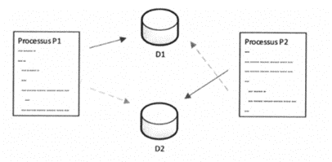
V Exemple 3 - Interblocage
L'interblocage se produit lorsque des processus concurrents s'attendent mutuellement. L'utilisation de plusieurs verrous rend les interblocages possibles.

Question 7: Analysez le programme ci-dessous que vous aurez exécuté.
Pourquoi ce programme bloque ? Regardez bien quelle portion de code est " confisquée " par f1 et f2. On pourra s'inspirer de l'illustration ci-dessus.

# Interblocage
import threading

verrou1 = threading.Lock()
verrou2 = threading.Lock()

def f1():
verrou1.acquire()
print("f1 a acquit le verrou 1")
i=0; j=0
for k in range(10000):
i+=1
for l in range (1000):
j+=1
verrou2.acquire()
print("f1 a acquit le verrou 2")
verrou2.release()
print("f1 a relâché le verrou 2")
verrou1.release()
print("f1 a relâché le verrou 1")

def f2():
verrou2.acquire()
print("f2 a acquit le verrou 2")
verrou1.acquire()
print("f2 a acquit le verrou 1")
verrou1.release()
print("f2 a relâché le verrou 1")
verrou2.release()
print("f2 a relâché le verrou 2")

t1 = threading.Thread(target=f1, args=[])
t2 = threading.Thread(target=f2, args=[])
t1.start()
t2.start()

Question 8: Diminuez la durée des boucles pour que le programme ne se bloque plus.
a) Pour quelle "durée" environ (valeurs range i et range j) n'a-t-on plus de blocage ? Pourquoi ?

b) Peut-on conserver cette solution ? Pourquoi ?

RESUME
Les threads ou processus légers sont des "sous-processus" s'exécutant de manière concurrente. L'accès à des ressources par plusieurs threads peut être protégé par des verrous. Les verrous sont susceptibles de créer des interblocages. Une portion de code comprise entre l'acquisition et le relâchement d'un verrou s'appelle une section critique.

